Тема: Закрепление по теме «Десятичный состав чисел от 10 до 15»
Цель: закрепить знания учащихся о десятичном составе чисел от 10 до 15;
Задачи:
Образовательные:
- закреплять знания об образовании, обозначении и десятичном составе чисел от 10 до 15;
- закреплять знание состава чисел в пределах 10;
- закреплять умение выполнять сложение и вычитание, основанное на знании десятичного состава чисел;
- закреплять умение решать простые задачи изученных видов;
Развивающие:
- способствовать развитию умения рассуждать, анализировать;
- способствовать развитию внимания, памяти, мышления;
- способствовать развитию познавательной активности, умения рассуждать;
Воспитательные:
- способствовать воспитанию чувства взаимопомощи, интереса к предмету, любви и бережного отношения к природе родного края.
Тип урока: урок закрепления знаний.
Оборудование: материал сайта https://learningapps.org/, картинки снежинок, снежных крепостей, снежков, снежинок с заданиями, ручки.
Ход урока:
1.Организационный момент:
Звенит звонок, зовёт звонок,
Пора нам начинать урок.
По зиме шагаем дружно,
Многое узнать нам нужно!
Мы шагаем не спеша,
Ведь зима так хороша!
- Садитесь.
2. Сообщение темы и целей урока:
- О какой поре года шла речь в стихотворении? (Зима)
- Ой, ребята, посмотрите. На доске висит какое-то послание. Давайте его прочитаем.
Здравствуйте, ребята!
Отправляйтесь в путешествие по зимним просторам. Помогите героям, которые встретятся на вашем пути. Будьте активными, дружными и тогда у вас все получится. А в конце пути мы с вами встретимся.
Королева Зима
- Ну что, ребята, послушаем Королеву Зиму и отправимся в путешествие?
- Тогда в путь! Сегодня на уроке математики мы с вами закрепим свои знания о составе чисел от 1 до 15, а помогут нам в этом задания Королевы Зимы и герои, которые встретятся на нашем пути.
3. Устный счет:
- Обратите внимание на экран. Перед вами примеры в виде пазлов, их необходимо решить. После каждого правильного решенного примера будет открываться пазл. В конце получится картинка и вы узнаете, куда мы с вами попадем.
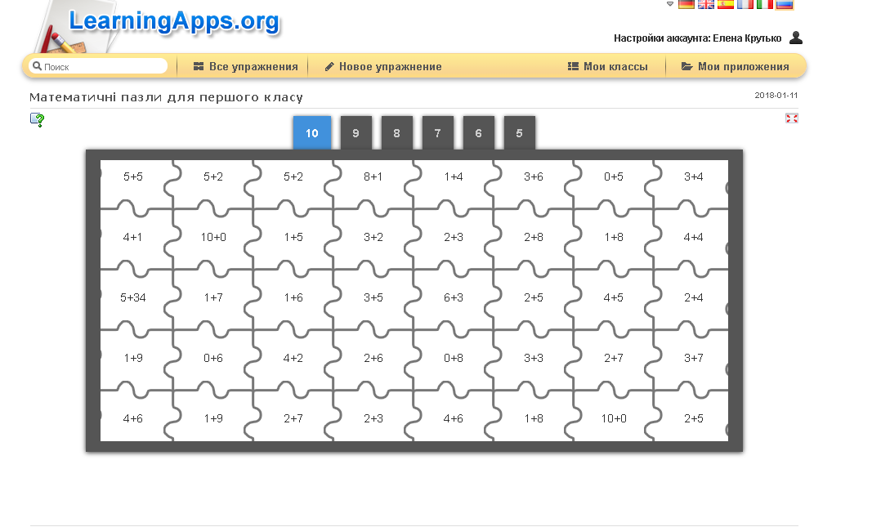
Открывается картинка зимнего леса.

4. Закрепление изученного материала:
- Мы с вами попали в зимний лес. Посмотрите, какая красота кругом! И кто же нас встречает? (Лось)
- Ребята, лось говорит нам о том, что невдалеке находится речка. И там подо льдом рыбки просят о помощи. Речка замерзла, нет ни единой лунки и рыбкам нечем дышать. Поможем им?
- Для того, чтобы помочь рыбкам, нам нужно назвать числа, составленные из снежинок.
- Посмотрите внимательно. Мы видим, что снежинки объединились в группы и выстроились в два ряда. Каждая группа – это одно число.
- Сколько снежинок в каждой группе в нижнем ряду? (10)
- Как мы можем по-другому сказать? ( Один десяток)
- Что значит количество снежинок в верхнем ряду? (Количество единиц)
- А теперь давайте назовем полученные числа.
(13)
(15)
(11)
(12)

(14)
- Мы справились с заданием и помогли рыбкам.
- А сейчас давайте немножко отдохнем.
Физкультминутка
Мы зимой в снежки играем, мы играем.
(имитация лепки снежков)
По сугробам мы шагаем, мы шагаем.
(шагаем, высоко поднимая колени)
И на лыжах мы бежим, мы бежим.
(пружинистые движения на на месте, широкие взмахи руками, руки согнуты в локтях)
На коньках по льду скользим, мы скользим.
(плавные пружинистые движения руки согнуты в локтях)
И снегурочку лепим мы, лепим мы .
(соответствующие движения)
Гостью-зиму любим мы, любим мы.
(развести руки в поклоне и поставить на пояс)
- Посмотрите, а что там за рекой? ( Две снежные крепости)
- А давайте поиграем в снежки. Посмотрите, на первой крепости написано, что нужно бросать снежки с числами, которые больше 8. А на второй крепости написано, что нужно бросать снежки с числами, которые меньше числа 8.
5

1
9

121111111

4

111111111

6

3

10

7
15
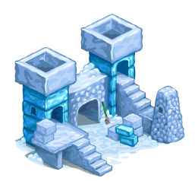
<8
>8

- Молодцы! Отлично поиграли в снежки.
- А сейчас, ребята, я предлагаю вам решить задачку по нашей игре в снежки. Текст задачки написан на снежинке номер 1, которая лежит у вас на парте.
Снежинка 1
Дима и Полина играли в снежки. Дима слепил 5 снежков, а Полина столько же. Сколько снежков слепили дети вместе?
- Прочитаем ее вслух. (Чтение задачки хорошо читающим учеником)
- Прочитайте задачку сейчас про себя. (Чтение учащимися самостоятельно)
- О ком это задача? (Дима и Полина)
- Что делали дети? (Лепили снежки)
- Сколько снежков слепил Дима? (5)
Дима выходит к доске и берет 5 кружков.
- Сколько снежков слепила Полина? (5)
Полина выходит к доске и берет 5 кружков.
- О чем спрашивается в задаче? (Сколько снежков слепили дети вместе?)
Дети становятся рядом.
- Каким действием решается задача? ( Сложением)
- Назовите решение задачи. (5+5=10)
Запись решения задачи на доске учеником и в запись решения задачи на карточке.
- Называем ответ. ( 10 снежков слепили дети)
- Молодцы! Отправляемся дальше и попадаем к замку Королевы Зимы. Но прежде чем с ней мы встретимся, нам необходимо самостоятельно выполнить задания на снежинках под номером 2 и 3.
Снежинка 2
Решить примеры:
10+3 10+5 8+2 2+7
14-4 15-2 4+5
13+1 13-1 10-0
Снежинка 3
Поставьте знаки >, <, =:
2…6 9-4…13 4+2…2+5
7…3 12…15 7-1…7+1
10…10 7-0…7 8+2…10
Проверка решенных заданий.
- Ребята, посмотрите, кто вышел нам навстречу. Это же Королева Зима. Она благодарит вас за хорошо проделанную работу.
5. Итог урока. Рефлексия.
- Вы молодцы, ребята, были активными, старались выполнить без ошибок все задания.
- Королева Зима сейчас просит вас поделиться своими впечатлениями.
- Расскажите, какое задание вам понравилось больше всего? При выполнении какого задания вы испытывали трудности?
- Скажите, пожалуйста, с какой темой мы работали сегодня?
- А сейчас я предлагаю вам устроить снегопад. На партах у вас лежат пустые снежинки. Нарисуйте на них смайлик, который соответствует вашему настроению на конец урока: грустный, нейтральный или веселый.
- Сейчас встаньте из-за своих парт. На этом наш урок закончен. А сейчас подбросили снежинки вверх.

